首批爱驰汽车出口欧盟500辆定制欧版U5正式启运
后浪进击 江西独角兽企业引领中国智造走向国际

5月23日，“爱驰汽车出口欧盟定制欧版U5上饶启运仪式”在爱驰汽车上饶超级智慧工厂举行。自上半年全球疫情爆发以来，爱驰汽车坚持复工复产，稳步开拓国际市场，一举斩获来自欧盟500辆大单，成为第一家大规模出口欧盟国家智能电动汽车的中国新创车企。上饶市委副书记、代市长陈云，商务部中国欧洲经济技术合作协会常务副会长兼秘书长陈璟玥，中国汽车工业协会副秘书长师建华，爱驰汽车联合创始人兼总裁付强，联合创始人兼CEO谷峰等相关领导出席本次仪式，共同见证了这一重要的里程碑时刻。
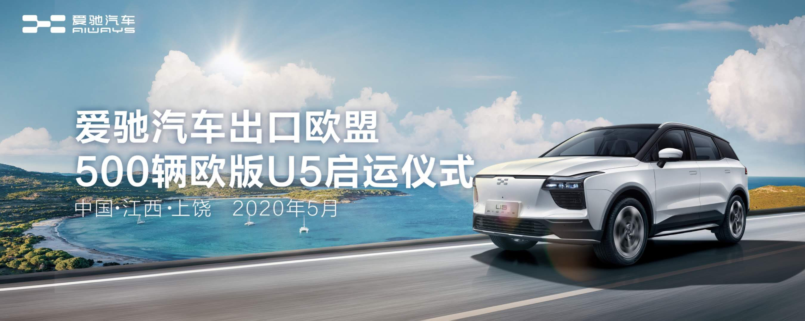
作为欧盟普及电动车的试点岛屿，科西嘉岛计划在十年内实现机动车辆的全部电动化。爱驰汽车作为第一家获得欧盟整车型式认证的中国造车新势力企业，凭借优异的品质、创新的产品，获得科西嘉合作伙伴的认可，500辆定制欧版U5将用于科西嘉岛内汽车租赁业务。
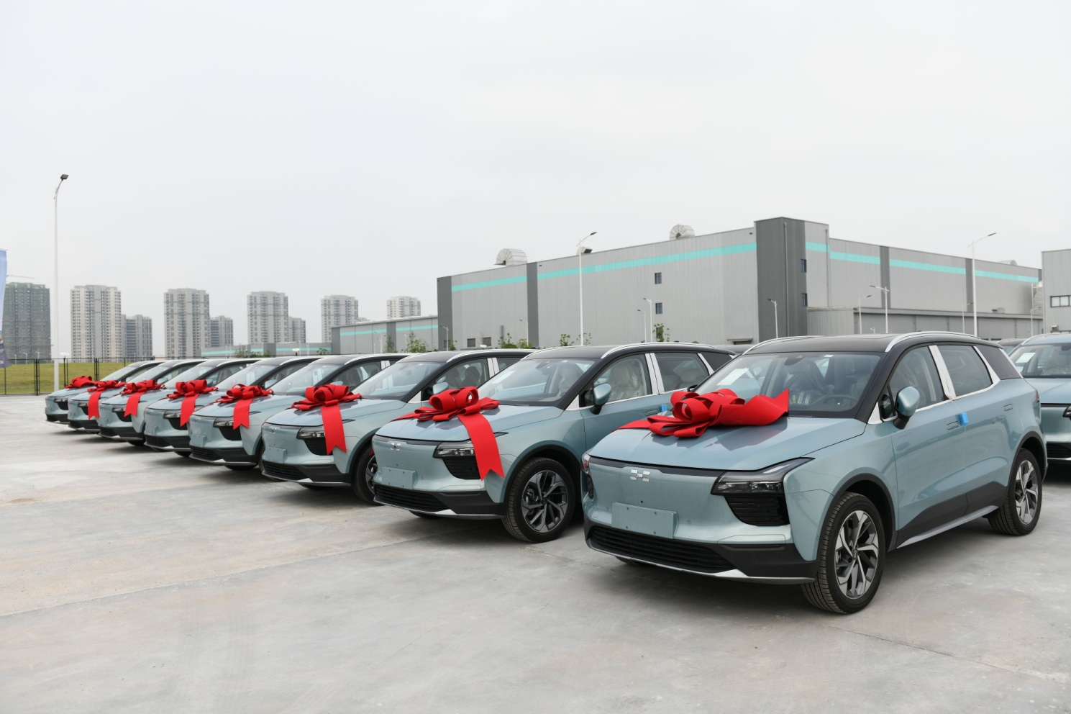
在本次启运仪式上，陈璟玥副会长发表讲话：“欧洲正在成为全球新能源汽车发展最快的地区之一。新能源汽车担负着带领我国从汽车大国迈向汽车强国的重任，爱驰汽车成功推出欧盟定制欧版U5，证明了以往几乎为禁地的欧洲市场，中国车企已经开始具备进入的实力。”
师建华副秘书长在本次仪式上表示：“中国新生力量在与欧洲本土汽车品牌同台竞技的时候，毫不逊色。自主研发的核心技术和横跨欧亚的全球化布局，以及以工业4.0标准打造的上饶超级智慧工厂，就是爱驰汽车进军欧洲市场的底气和勇气。”
爱驰汽车联合创始人、总裁付强在本次仪式上表示：“智能化、电动化的技术浪潮，给了中国智能新能源汽车一次与全球汽车品牌在同一起跑线上始发的机遇。能够把中国品牌的智能电动车出口到欧盟国家，意味着中国智造品质获得了发达国家的认可，也是爱驰汽车国际化特色之路的重要开端。”
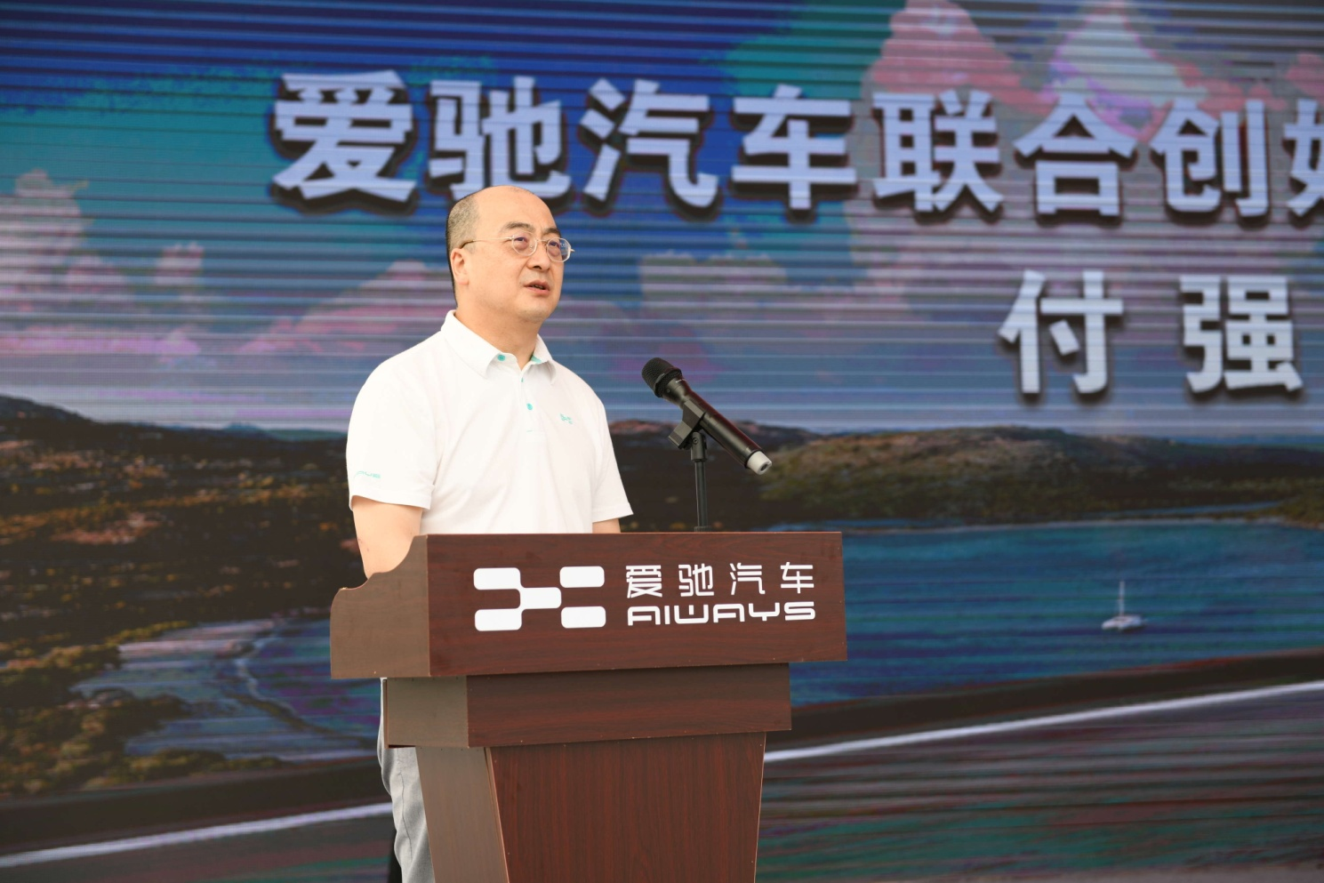
爱驰汽车联合创始人、总裁付强
创新突破 中国新创企业大规模出口欧盟市场智能电动汽车
欧洲作为汽车工业的发源地，一直都秉持着最严苛的产品准入标准，不仅本土品牌竞争激烈，对进口车型品质的要求更高。爱驰汽车出口欧盟，标志中国智造品质的突破和国际的认可。
为了对电动车的质量和欧洲各国充电环境进行全方位的检验，爱驰汽车在去年夏天对两台U5试装车进行了总里程长达15022公里的横跨亚欧大陆的超长测试，这一壮举创下了吉尼斯电动汽车驾驶距离世界纪录（原型车），获得欧洲用户的高度关注。同期，欧版U5通过德国TÜV颁发的欧盟整车型式认证，正式为进军欧盟打通了第一道关口。
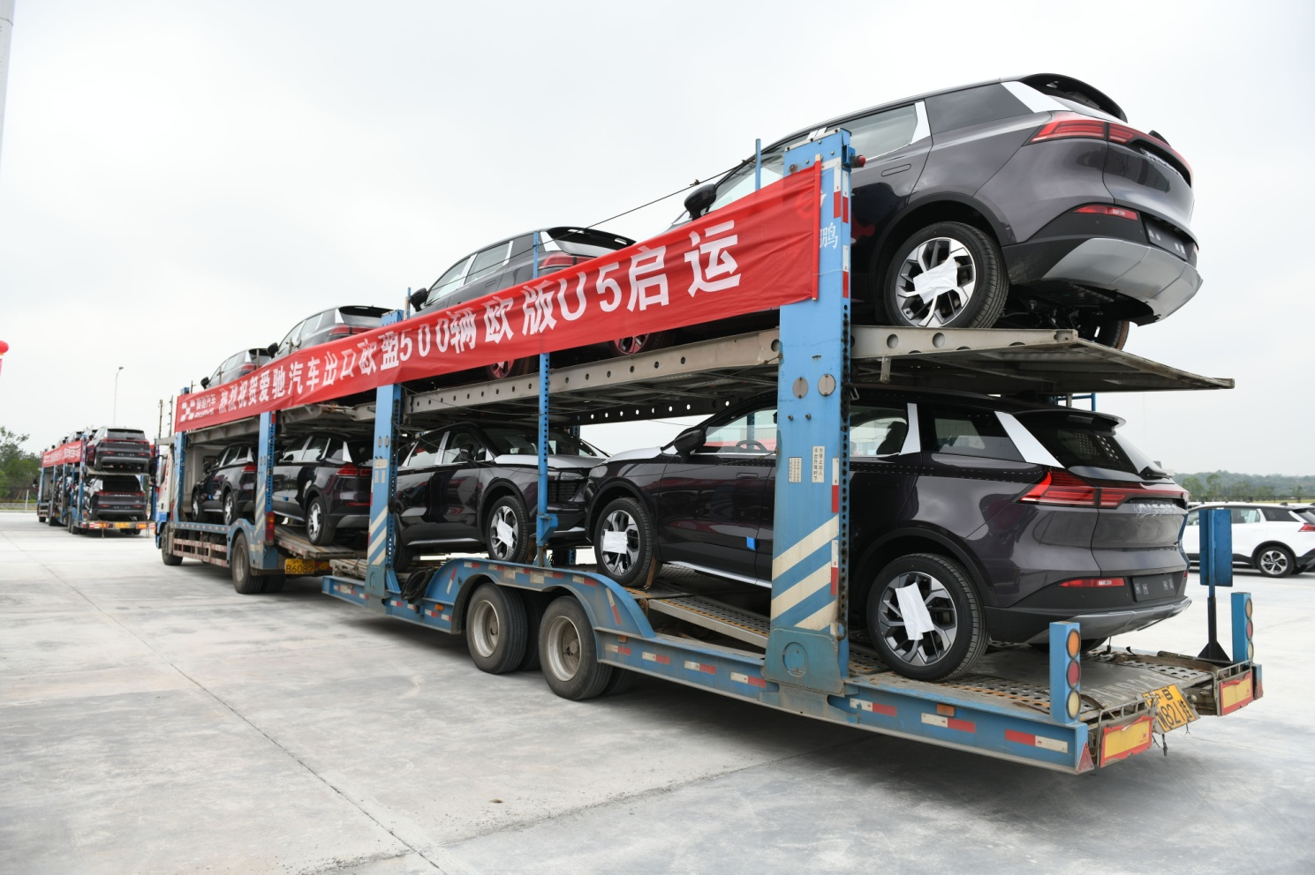
今年3月，在国内车市受到疫情冲击，但海外疫情尚未全面爆发的窗口期下，爱驰汽车坚持逆行欧洲，在德国斯图加特举办了一场别样的欧洲发布会，宣布爱驰U5的海外正式发售。特殊时期巧妙的市场切入，令爱驰汽车获得了欧洲合作伙伴的高度关注，斩获了第一批来自欧盟的大规模订单，参与到科西嘉电动化计划中。据悉，科西嘉岛6月起全面通航，这标志着科西嘉岛，以及欧洲很多地区的消费市场正逐步恢复。在保护这座绝美生态岛屿的同时，这也将是欧版爱驰U5向欧洲用户展现卓越性能的机会。
独辟蹊径 爱驰汽车以国际化优势竞跑新势力赛道
作为中国汽车的新生力量，爱驰汽车在与欧洲本土汽车品牌同台竞技时，展现出毫不逊色的竞争力，优先打造了新能源汽车品牌中，国际化的独特优势。这份底气和实力绝非偶然。
自诞生之初，爱驰汽车就以欧盟为国际市场发力点，力争将爱驰打造成为智能新能源汽车领域的全球引领者。三年间，爱驰已实现横跨亚洲、欧洲、北美的全球化布局。其核心技术团队不仅聚集了全球汽车领域的专业工程师，更有来自国际知名大师和具有丰富欧洲品牌运营经验的管理者加持，对欧洲市场的开拓与渗透起到指导和保障的重要作用。
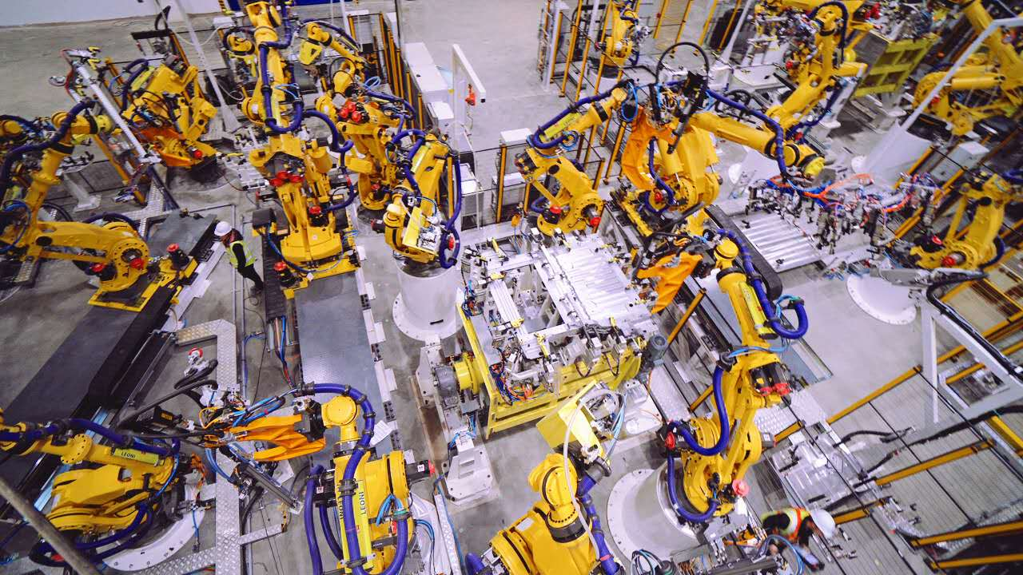
爱驰汽车在上饶经开区自建的“实体+数字”的双胞胎超级智慧工厂，凭借数字化、智能化、柔性化的先进工艺和对标德系的质量标准体系为扎实的整车质量做了全方位的保障，助力欧版U5通过欧盟整车型式认证，为爱驰汽车争取到了进入欧盟市场最关键的通行证。
作为有别于传统的中国造车新势力，爱驰汽车充分发挥年轻企业的创新动能和市场洞察力。欧版爱驰U5不仅填补了欧洲市场中大型尺寸国民电动车的空白，更具备极高的产品和价格竞争力，是欧洲消费者心目中买得起、用得省、开得爽、坐得下的首选车型。目前，欧版爱驰U5已经向欧洲主流媒体以及首批意向用户展开了一次深度试驾体验并获好评如潮，为进军欧盟各国市场打下了良好的基础。
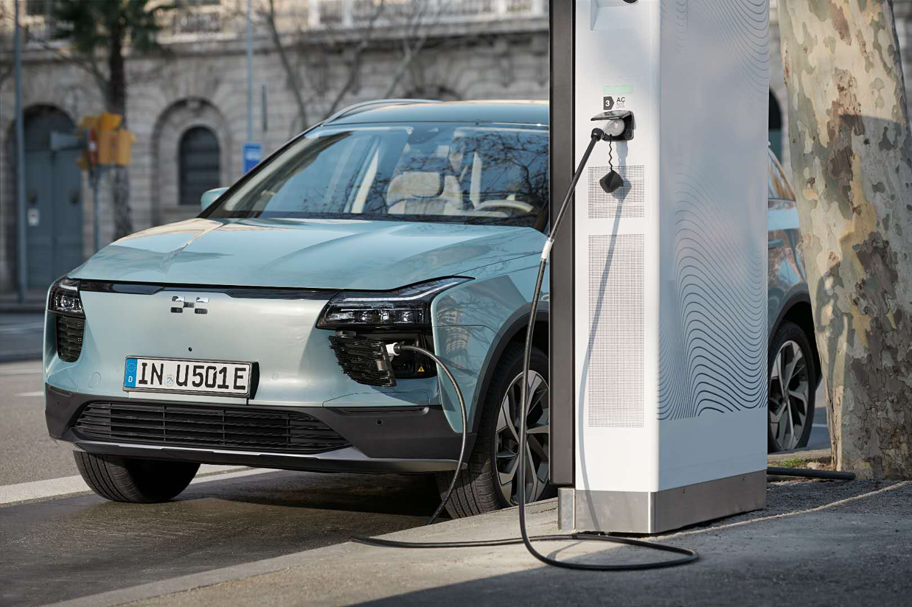
此外，爱驰汽车也是少有的在欧洲搭建起完善营销体系的中国品牌。结合全球新营销发展趋势，爱驰在欧洲采用了前瞻性的线上直销和轻运营的融资租赁组合模式进行销售，并与当地知名售后服务商建立合作，给欧洲用户提供完善的销售售后服务体验，以解决合作伙伴的后顾之忧。
后浪进击 江西独角兽企业引领中国智造走向国际
中国汽车产业是国民经济的支柱性产业，智能化、电动化的技术浪潮，给了中国智能新能源车一次与全球汽车品牌在同一起跑线上始发的机遇。爱驰汽车不仅是新四化浪潮下的一朵“后浪”，更在数百家参选企业中脱颖而出，成为唯一一家获选“江西省2019年度独角兽企业”荣誉称号的企业。随着500辆定制欧版U5的启运，爱驰汽车致力于将国际化战略做足、做实、做透，成为造车新势力企业中独具发展特色和潜力的真正独角兽。
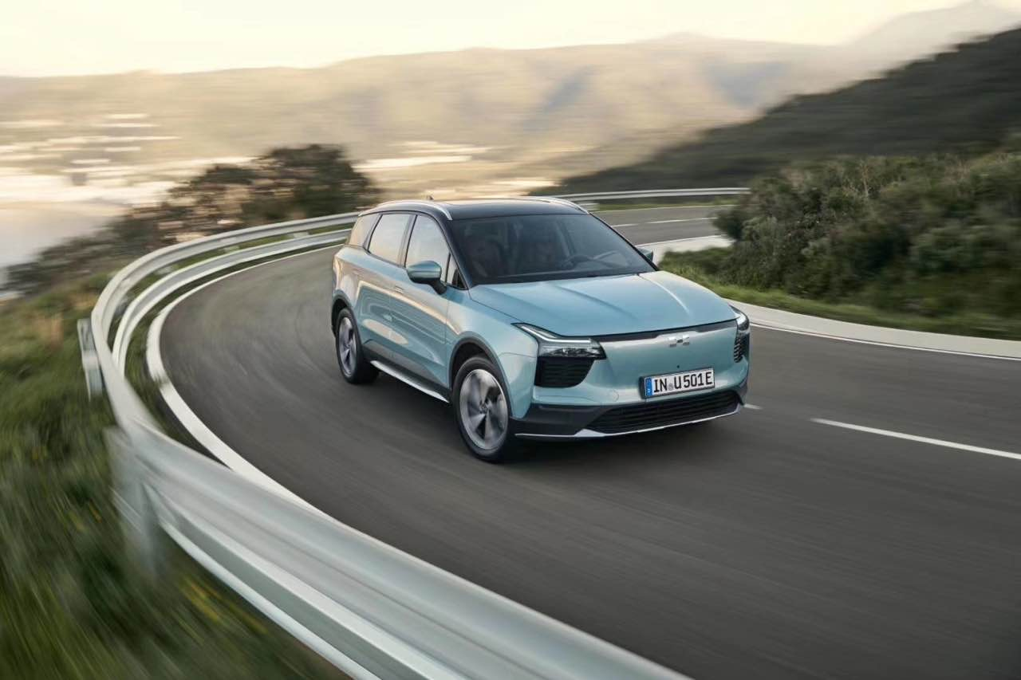
未来，爱驰汽车将继续发挥智能网联、自动驾驶领域的创新、深耕多种新能源动力研发，全力以赴推动汽车产业高质量发展，助力上饶打造“江西汽车城”，以独特竞争力打造中国汽车名片，引领中国智能汽车走出国门，走向国际！

